

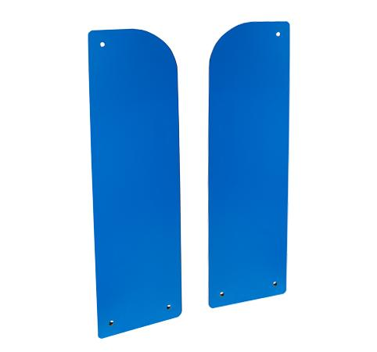

Descrizione:

Elemento di sicurezza in hpl, da posizionare in

corrispondenza degli accessi a scivoli e arrampicate, il

pannello è dotato di fori per il fissaggio alla struttura

portante. In questo modo è garantita l'accessibilità al

gioco rispettando le normative vigenti in materia di

sicurezza.

Disponibile in vari colori.

Dimensioni: 19x64 cm.

Categoria: Elementi in HPLCodice: 535004